Сизинские вести № 39

31.07.2020

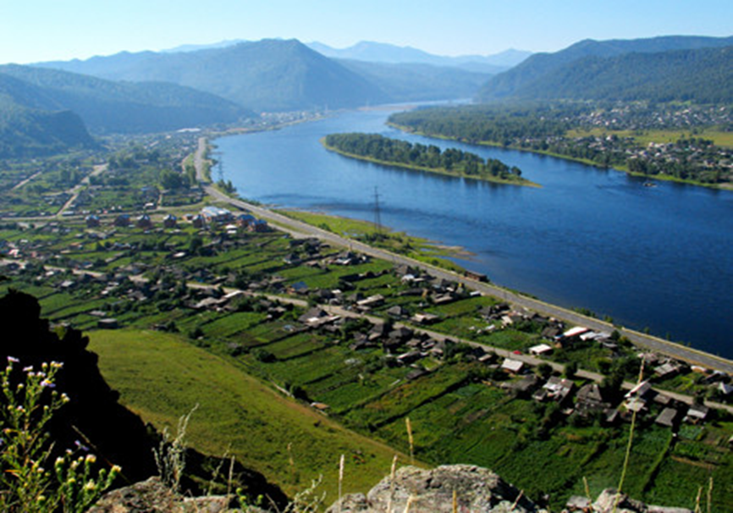

Газета распространяется бесплатно*
Орган издания Муниципальное образование «Сизинский сельсовет»

СЕГОДНЯ В НОМЕРЕ:
- Постановление администрации Сизинского сельсовета №88 от 23.07.2020 «О проведении конкурса на звание «Образцовая усадьба»……………………………………………..……стр.2
- Военная служба по контракту………………………………………………………..……….стр.5

РОССИЙСКАЯ ФЕДЕРАЦИЯ

АДМИНИСТРАЦИЯ СИЗИНСКОГО СЕЛЬСОВЕТА

ШУШЕНСКОГО РАЙОНА КРАСНОЯРСКОГО КРАЯ

П О С Т А Н О В Л Е Н И Е

23.07.2020 с. Сизая № 88

О проведении конкурса
на звание «Образцовая усадьба»

На основании закона Российской Федерации от 06.10.2003г №131-ФЗ «Об общих принципах организации местного самоуправления в РФ», в связи с проведением традиционного конкурса на звание «Образцовая усадьба», руководствуясь Уставом Сизинского сельсовета

ПОСТАНОВЛЯЮ:

- Утвердить состав организационного комитета по подготовке и проведению конкурса на звание «Образцовая усадьба» (приложение 1).

- Утвердить положение по проведению конкурса на звание «Образцовая усадьба» (приложение 2).

- Итоги конкурса подвести 14.08.2020.

- Постановление вступает в силу с момента подписания и подлежит официальному опубликованию в газете «Сизинские вести».

Глава Сизинского сельсовета Т.А. Коробейникова

Приложение № 1
к постановлению администрации
Сизинского сельсовета
№ 88 от 23.07.2020

Состав организационного комитета:

ФИО | Занимаемая должность
Акулич Л. С. | Зав. филиалом музея – заповедника «Шушенское» в с. Сизая (музей Ивана Ярыгина)
Волчкова О. В. | Заместитель главы Сизинского сельсовета
Михайлова М.А. | Преподаватель МБОУ Московской средней школы имени Ивана Ярыгина

Приложение № 2
к постановлению администрации
Сизинского сельсовета
№ 88 от 23.07.2020

Положение
о проведении конкурса на звание «Образцовая усадьба»

1.ОБЩИЕ ПОЛОЖЕНИЯ

Конкурс на звание «Образцовая усадьба» проводится администрацией Сизинского сельсовета и Краевым государственным бюджетным учреждением культуры Историко-этнографический музей-заповедник «Шушенское», филиал селе Сизая (Музей Ивана Ярыгина).

2.ЦЕЛИ И ЗАДАЧИ

Конкурс способствует:
- привлечению сельских жителей к бережному отношению к своему жилищу и придомовой территории;
- улучшению состояния внешнего вида домов, дворов и улиц
- бережному отношению детей к окружающей среде;
- повышению общей культуры быта и поведения жителей, проживающих на территории Сизинского сельсовета

3.УЧАСТНИКИ КОНКУРСА

В конкурсе принимают участие все желающие жители, проживающие на территории «МО Сизинский сельсовет», независимо от формы собственности.

4.СРОКИ, УСЛОВИЯ ПРОВЕДЕНИЯ

Заявки в оргкомитет на участие в конкурсе принимаются в администрации Сизинского сельсовета по тел. 8 (39139) 22-4-37 и Краевом государственном бюджетном учреждении культуры Историко-этнографический музей-заповедник «Шушенское», филиал в селе Сизая (Музей Ивана Ярыгина).

Итоги будут подведены оргкомитетом 14.08.2020

5.ТРЕБОВАНИЯ К УЧАСТНИКАМ КОНКУРСА
НА ЗВАНИЕ «ОБРАЗЦОВАЯ УСАДЬБА»

- придомовая территория должна быть чистой, незахламленной, без складирования строительных материалов, дров, различных транспортных средств;
- проезжая часть должна быть в удовлетворительном состоянии;
- двор должен быть озеленен, в палисадниках зеленые насаждения, цветы;
- палисадники и заборы отремонтированы, побелены или покрашены;
- дом должен быть в ухоженном состоянии;
- на фасаде дома должен размещаться номер дома;

6.ПОРЯДОК ПООЩРЕНИЯ

Победители конкурса определяются оргкомитетом при подведении итогов.

Победителям конкурса будут вручены таблички с надписью «Образцовая усадьба» и благодарственные письма.
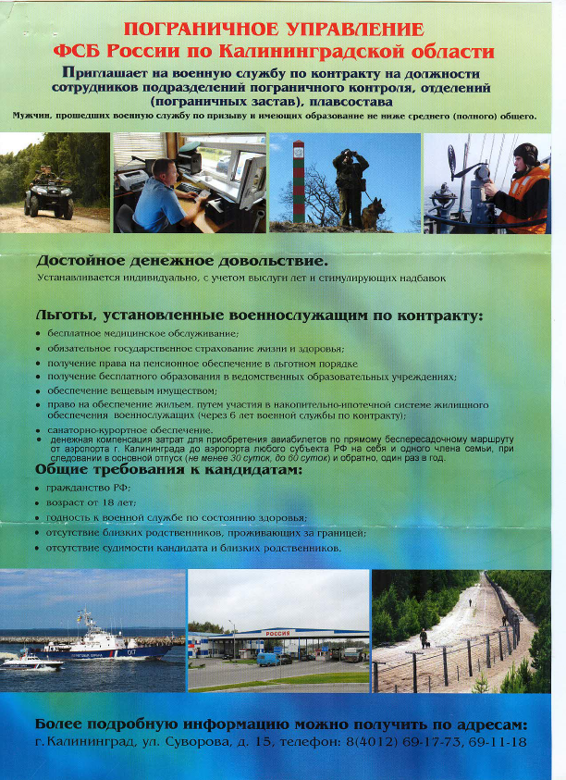

Учредитель: Администрация Сизинского сельсовета | Адрес: 662732, Красноярский край, Шушенский р-н, с. Сизая, ул. Ленина, 86-а Тел. 8(39139)22-6-71, факс: 8(39139) 22-4-31 | Издание утверждено 3.04.2008 г. тиражом в 500 экземпляров.

